Tips dan Trik Jitu Bermain Mobile Legends : Bang Bang

Sudah update Mobile Legends kamu? Tanggal 21 September 2021 kemarin, developer Moonton membuat update besar-besaran untuk game yang satu ini. Dari tampilan baru hingga revamp hero, semua bisa kamu dapatkan setelah meng-update game ini ke versi terbaru. Selain itu, sudah ada juga bocoran untuk season 21 mendatang, lho. Pasti kamu sudah tidak sabar, kan?

Demi memperkecil ketidakseimbangan di dalam game, Moonton memberlakukan nerf di mana akan ada beberapa hero yang sedikit diturunkan statistiknya ketika dirasa terlalu OP alias overpowered, dan untuk hero yang kurang diminati karena statistik yang kecil akan diberi buff. Ngomong-ngomong soal hero, ingin tahu rahasia para hero dan battlefield yang bisa menguntungkan kamu di dalam game? Simak bacaan di bawah ini, ya!

Keunikan para hero

Hero menjadi bagian utama yang menunjukkan keahlian kamu dalam bermain game ini. kamu harus bisa memanfaatkan setiap skill baik aktif maupun pasif dari hero yang kamu ingin kuasai. Siapapun pasti ingin memiliki upperhand situation di setiap game, apalagi game dengan mode PvP. Kalau kamu sudah mengetahui dan memahami rahasia para hero di dalam battlefield yang bisa kamu manfaatkan di dalam game ini, tentu hal tersebut akan menjadi mudah.

Selain itu, ada pula keunikan para hero yang seringkali diabaikan oleh pemain, apa kamu juga sering melewati beberapa keunikan dari para hero? Mari kita cari tahu.

Sun

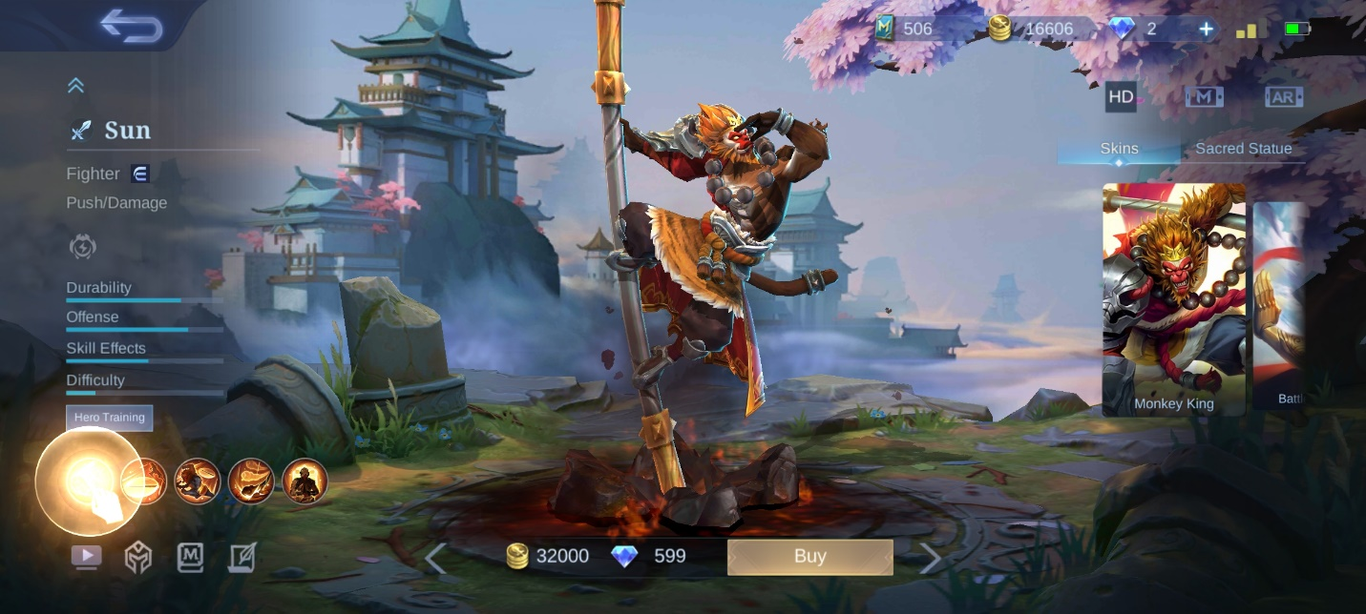

Hero yang mirip kera sakti ini bisa menciptakan kloning yang tentu harus kamu manfaatkan sedemikian rupa. Kami punya tips dan trik untuk kamu para pengguna Sun. Psst, kami juga sudah punya satu trik untuk counter hero yang satu ini, lho. Hihihi :

* Kloning dari Sun bisa mendekati dan menyerang musuh yang tidak terlihat seperti Natalia
* Ulti Sun bisa membatalkan proses ulti dari Harley
* Kloning Sun dari skill dua bisa membuat Sun kebal dari serangan turret. Baik ketika kamu menyerang turret tanpa minion maupun ketika kamu menyerang musuh yang berada di sekitar area lindungan turret.
* Kalau kamu menginjak jebakan Selena lebih dari satu kali dalam waktu yang berdekatan, burst atau ulti dari Selena akan meningkat dan stack hingga 50% per jebakannya.
* Hero seperti Claude bisa melakukan counter saat berhadapan langsung dengan Sun. Monyet yang ada di pundak Claude akan menjadi kloning dan mengecoh kloning dari Sun dan kamu bisa menyerangnya dengan ulti Claude. Pastikan kamu sudah buff di jungle terlebih dahulu karena darah fighter cukup tebal di early-game untuk kamu serang menggunakan marksman.

Ling

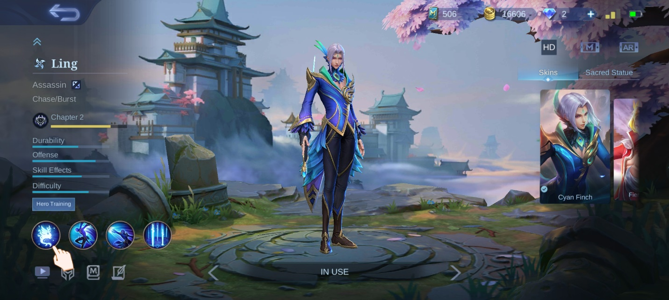

Assassin yang bisa meloncati tiap tembok di battlefield ini kadang bikin kerepotan apalagi kalau darah hero kamu sudah tipis, gerakannya yang cepat bisa memudahkan Ling untuk mengejar hero kamu yang mencoba kabur. Berikut tips dan trik untuk kamu pengguna Ling dan kamu yang mencari celah untuk counter hero ini :

* Ulti Ling akan mengeluarkan empat pedang yang setiap pedangnya memberi reset CD untuk skill dua dan juga tambahan energi, untuk bisa menjangkau ke empat pedang yang tersebut dengan mudah, ambil satu langkah mundur dari arah pedang yang ingin kamu raih, lalu gunakan skill 2 untuk dash ke arah pedang itu dan raih pedang lain searah jarum jam maupun berlawanan untuk hasil yang maksimal.
* Kamu bisa menghindari ulti Ling dengan cara lari menuju rerumputan, dengan begitu kamu tidak akan terkena damage dan kamu tidak akan terdeteksi oleh auto aim dari Ling.

Hanzo

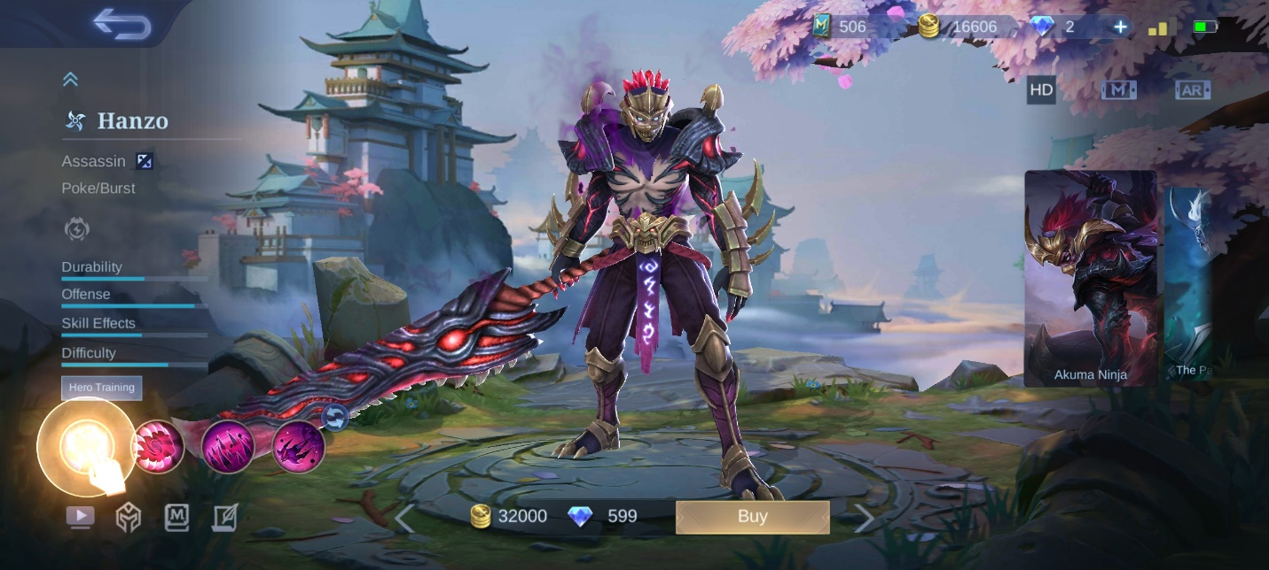

Sebagai ninja terkuat, Hanzo memiliki ulti yang unik di mana ia bisa memisahkan nyawa dari raganya untuk menyerang musuh yang berada jauh darinya. Perlu diingat kalau tubuh Hanzo saat ulti akan terdiam di tempat dan tidak akan bereaksi sama sekali, maka dari itu perlu kehati-hatian ekstra saat menggunakan ulti ini. Ternyata ada keunikan lain dari ulti Hanzo ini, nih. Apa sajakah itu? Mari kita cari tahu.

* Ulti dari Jawhead akan mengejar nyawa Hanzo sampai ke posisi di mana tubuhnya diam, bahkan sampai base sekalipun.
* Saat ulti, tubuh Hanzo yang diposisikan berada di dekat turret tidak akan dilindungi, jadi kamu bisa menyerang tubuhnya tanpa terkena serangan turret bahkan sampai Hanzo mati.

Popol dan Kupa

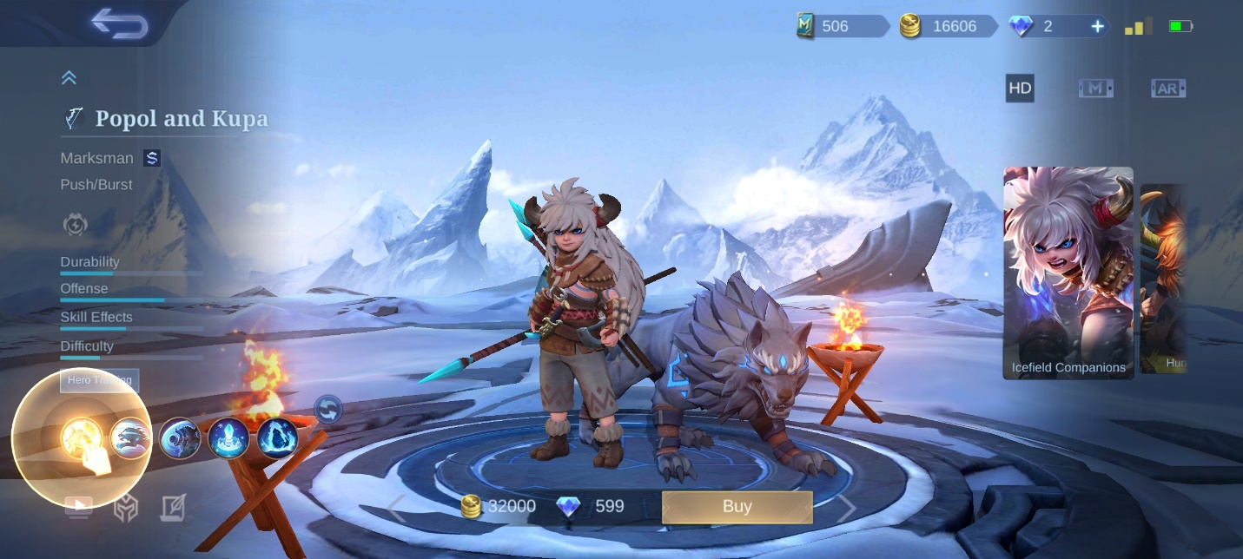

Hero ini mirip seperti Irithel di mana manusia bekerja sama dengan hewan, bedanya adalah Popol akan bergantung penuh pada Kupa dalam hal defense maupun offense. Cara mudah mengalahkan hero ini adalah dengan membunuh Kupa dengan cepat dan mengincar Popol yang tidak akan bisa memberi damage berarti. Kira-kira hal unik lain apa yang dimiliki hero yang satu ini, ya?

* Popol dan Kupa tidak akan bisa diberi damage dari battle spell retribution jika battle spell tersebut belum ditingkatkan ke level dua
* Kamu bisa langsung menggunakan ulti dari Popol setelah menggunakan skill satu untuk serangan stun yang bisa bikin lawan kamu ketar-ketir. Kamu juga bisa gunakan skill dua dan basic attack untuk tambahan damage yang lebih besar ke musuhmu tersebut.

Selain tips dan dari hero-hero di atas, ada beberapa tips dan trik lain, nih, dari hero yang mungkin menjadi favorit kamu di dalam game ini :

* Gunakan item winter truncheon saat kamu terkena ulti dari Harley, perhatikan titik lingkaran yang berputar di antara hero kamu, jangan gunakan item sebelum titik itu berputar setidaknya setengah putaran.
* Ulti Lesley bisa kamu batalkan dengan menggunakan skill dua yang di mana damage dari ultinya tersebut akan dua kali lebih besar.
* Kalau kamu ingin mengejar hero Yu Zhong dan Pharsa yang bisa terbang bahkan sampai ke luar map, kamu bisa menunggu di titik yang berada tepat di samping hero-hero tersebut terbang, saat waktu mereka untuk terbang sudah habis, mereka akan dipaksa kembali ke titik yang sudah ditentukan tersebut dan kamu bisa langsung menyerangnya.
* Ketika kamu berhadapan dengan Aldous saat kamu menggunakan hero dengan role tank maupun fighter, gunakan item blade armor dan battle spell vengeance di late-game, dengan begitu, damage dari skill satu Aldous akan menjadi counter ke dirinya sendiri saat mencoba menyerang hero kamu.

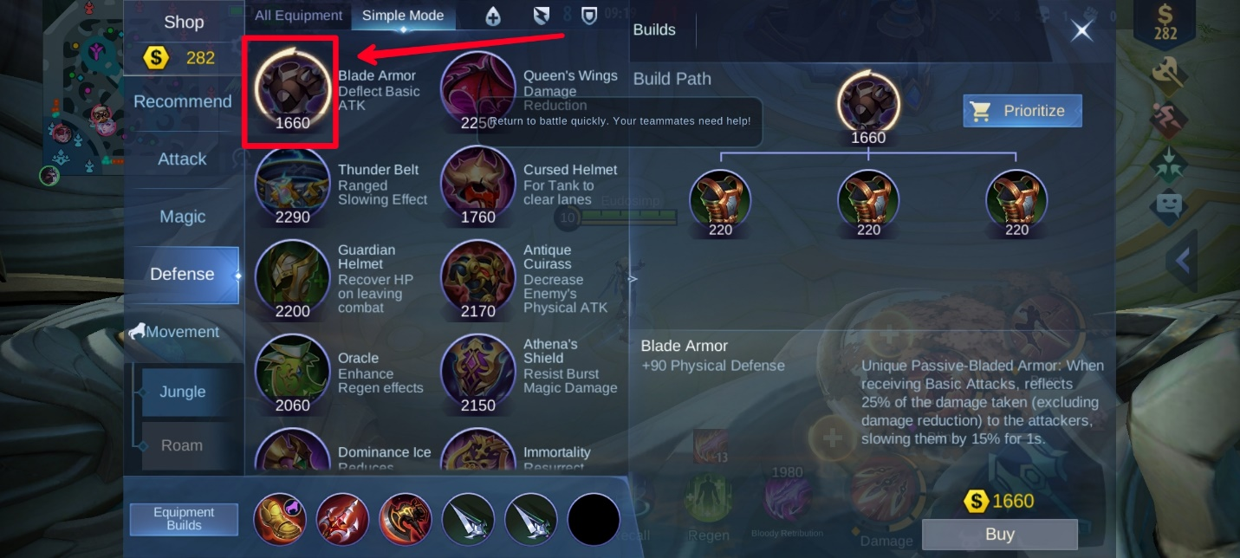

Tips di dalam arena pertarungan

Sudah mempelajari rahasia dari hero-hero di atas, saatnya untuk kamu mengetahui tips dan trik yang ada di battlefield alias arena pertarungan supaya kamu bisa bermain layaknya pro player dalam waktu singkat.

Koneksi internet

Hindari bermain ke mode classic, brawl, apalagi ranked saat koneksi internetmu sedang tidak stabil. Selain kamu bisa sering mati karena lag saat war, kamu juga bisa merugikan tim kalau kamu tiba-tiba keluar dari pertarunga karena sinyal kamu yang buruk itu membuat koneksi terputus.

Pastikan sinyalmu stabil saat berada di lobi, kamu bisa memakai speed mode yang ada di game ini, tetapi sudah banyak kasus lag yang bertambah para akibat fitur yang satu itu. Cara klasik lain yang bisa kamu lakukan adalah pergi ke tempat dengan sinyal yang baik, tak perlu cepat, yang penting stabil dan tidak putus-putus seperti hubungan kamu dengan dia. Hihihi.

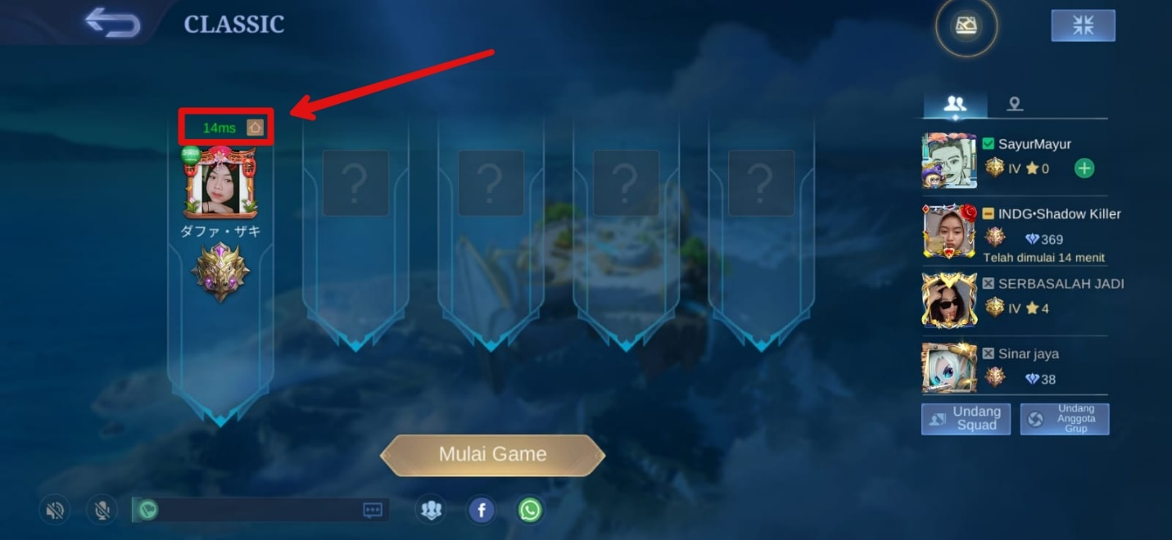

Kuasai dua hero atau lebih

Kalau kamu punya hero favorit, pasti kamu akan sering menggunakan hero yang sama terus-menerus. Tidak masalah jika kamu yakin kamu sudah ahli bermain hero tersebut, tapi akan jadi masalah jika hero favorit kamu tersebut sudah dipilih oleh player lain di tim yang sama. Untuk itu, pelajarilah dua hero atau lebih, selain kamu bisa mengimbangkan role di dalam tim, kamu juga tidak akan kebingungan saat hero yang biasa kamu pakai sudah dipilih teman satu tim kamu.

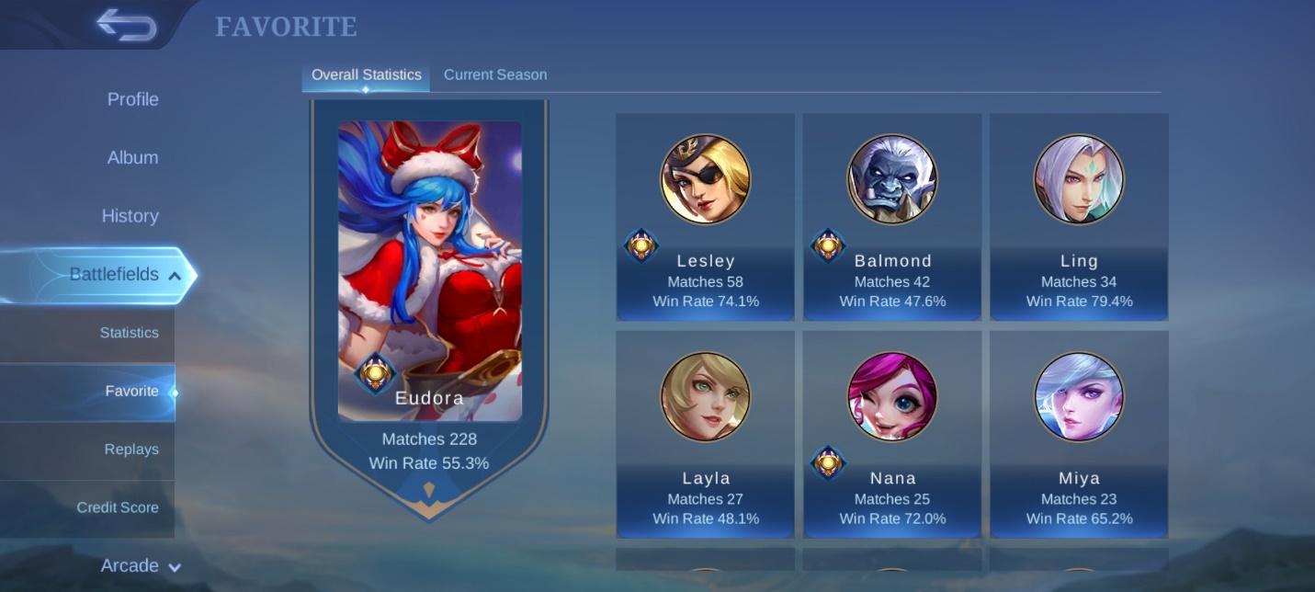

Rekomendasi role

Hero yang memiliki role kombinasi fighter dan assassin seperti Alucard dan Zilong bisa kamu jadikan pilihan karena selain serangannya yang cepat, damage yang diberikan hero ini juga cukup besar dari early sampai mid-game. Sangat direkomendasikan untuk kamu mempelajari hero tank karena biasanya role ini jarang diminati dan kamu bisa menyokong tim supaya menang.

Tank/fighter seperti Hilda bisa kamu pilih untuk arena pertarungan, selain stack damage nya yang semakin besar ketika hero tersebut berhasil mematikan musuh, Hilda juga bisa healing di dalam rerumputan tanpa menunggu cool down dari regen. Hilda juga bisa kamu beli dengan 24 ribu koin saja, lho. Selain itu kamu bisa coba gunakan Ruby yang akan heal setiap kali ia berhasil menggaet musuh dengan skill maupun ultinya.

Pentingnya mengetahui bar HP jungle creep dan hero

Seperti yang sudah kita ketahui kalau melakukan buff di jungle adalah sebuah keperluan tersendiri apalagi saat kamu sedang menggunakan hero dengan role assassin. Kalau kamu perhatikan, tentu semua creep yang ada di jungle termasuk para hero memiliki bar HP yang setiap bagiannya menunjukkan 1000 HP.

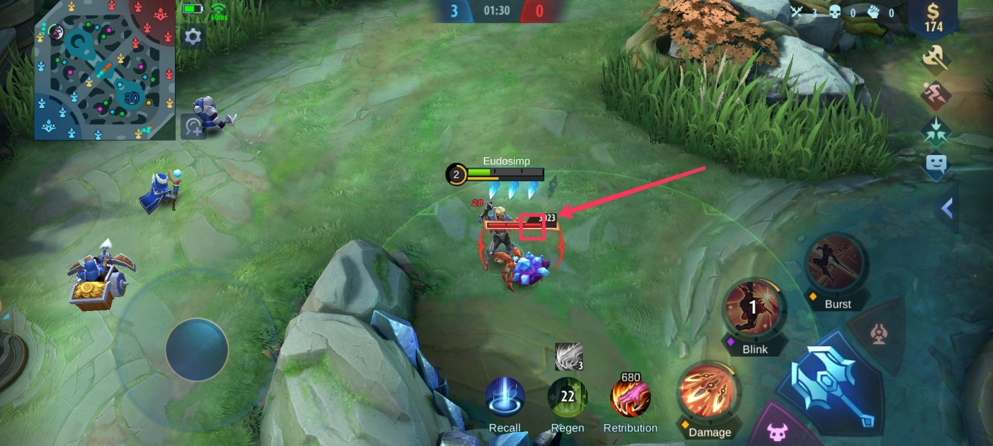

Berbeda dengan turtle dan lord, keduanya memiliki bar HP dengan setiap bagiannya yang menunjukkan 2000 HP. Hal ini bisa memudahkan untuk mengetahui seberapa HP yang tersisa dan kamu bisa menggunakan skill atau battle spell retribution kamu dengan efektif.

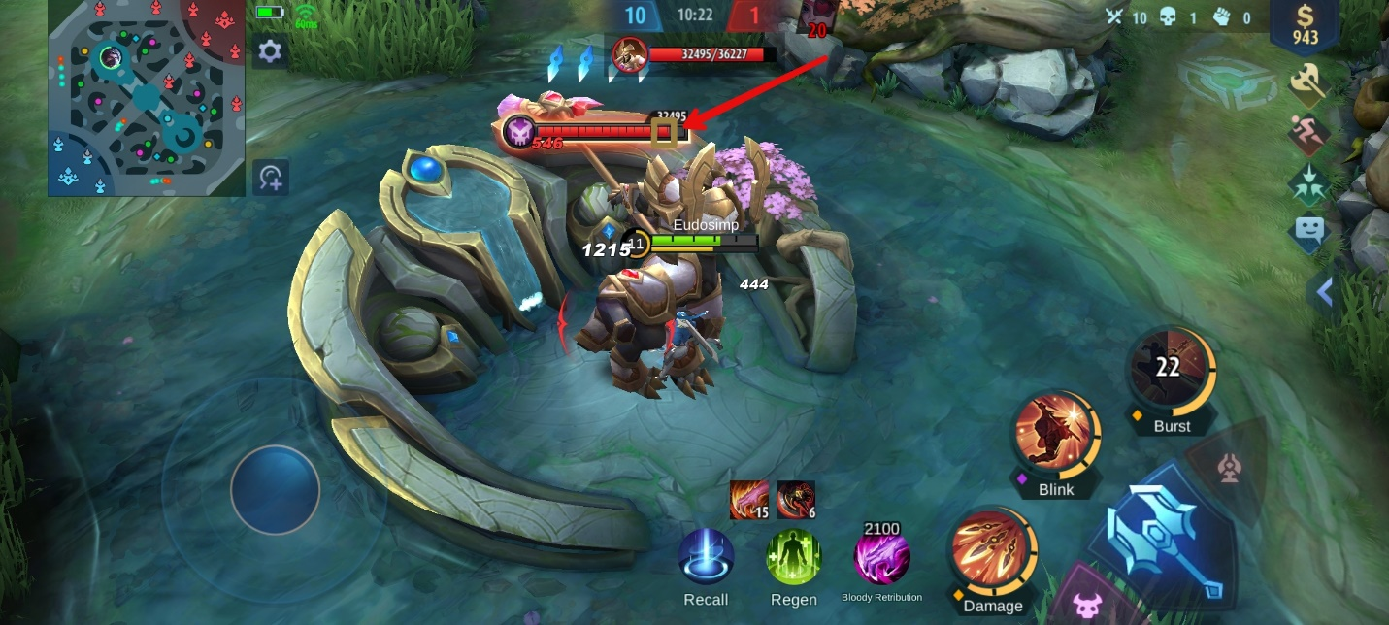

Bersabar

Sabar merupakan kunci keberhasilan, tidak perlu gegabah saat melihat hero lawan sudah sekarat dengan darah sekali tebas karena banyaknya kill tidak menentukan kemenangan. Justru hal yang kamu perlu fokuskan adalah menghancurkan turret musuh. Semakin cepat kamu menghabisi turret, semakin mudah kamu untuk memenangkan permainan.

Tips memilih battle spell retribution

Jika kamu memilih menggunakan retribution sebagai battle spell, kamu otomatis akan dianggap sebagai core dan menjadi tumpuan di dalam tim, kalau kamu lengah sedikit, tim kamu bisa kewalahan menghadapi musuh. Untuk itu, sangat penting memilih tipe retribution supaya damage kamu akan menyakiti lawan.

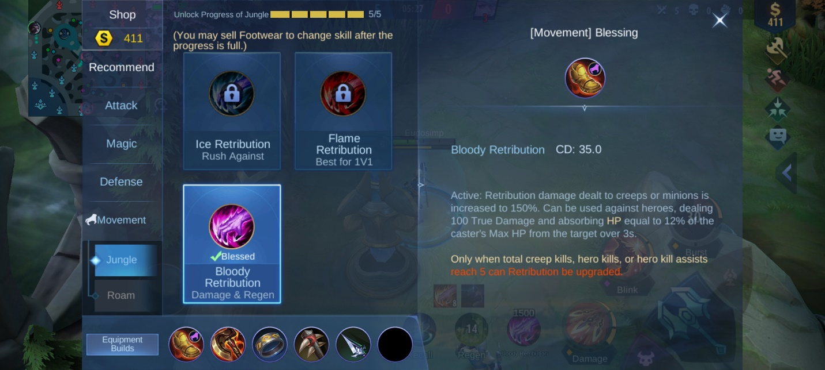

* Retribution biru

Retribution ini cocok untuk hero jungler yang perlu waktu untuk meningkatkan damage dan, contohnya seperti Sun, Hanzo, dan Zilong.

* Retribution merah

Retribution merah ini memberi kamu tambahan damage dari skill hero kamu, maka dari itu retribution ini cocok untuk hero yang bergantung pada skill seperti Ling, Lancelot, dan Helcurt.

* Retribution ungu

Retribution ungu ini memberi tambahan burst damage dan meningkatkan daya tahan itu hero itu sendiri, maka retribution ini cocok untuk hero seperti Hayabusa, Harley, Karina, dan Barats.

Menyerang turret

Saat kamu berhasil menghancurkan turret di baris paling depan, turret yang ada di tengah akan dilindungi oleh cahaya berwarna kuning di sekitarnya yang membuat damage terhadap turret tersebut menjadi berkurang. Tunggulah sampai cahaya tersebut hilang supaya turret tersebut bisa kamu hancurkan dengan mudah.

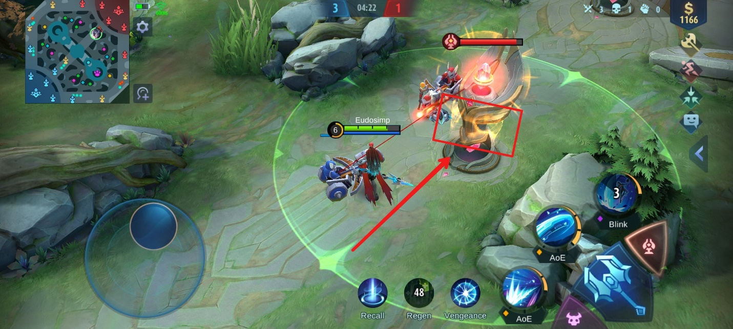

Perhatikan atribut hero lawan

Kalau kamu sering bermain game ini pastinya sudah tahu kalau para pemain bisa melihat statistik semua hero yang ada di battlefield dengan cara mengeklik bagian waktu yang ada di tengah atas dan klik atribut. Dengan begitu kamu bisa mengetahui titik kelemahan dari setiap hero yang ada.

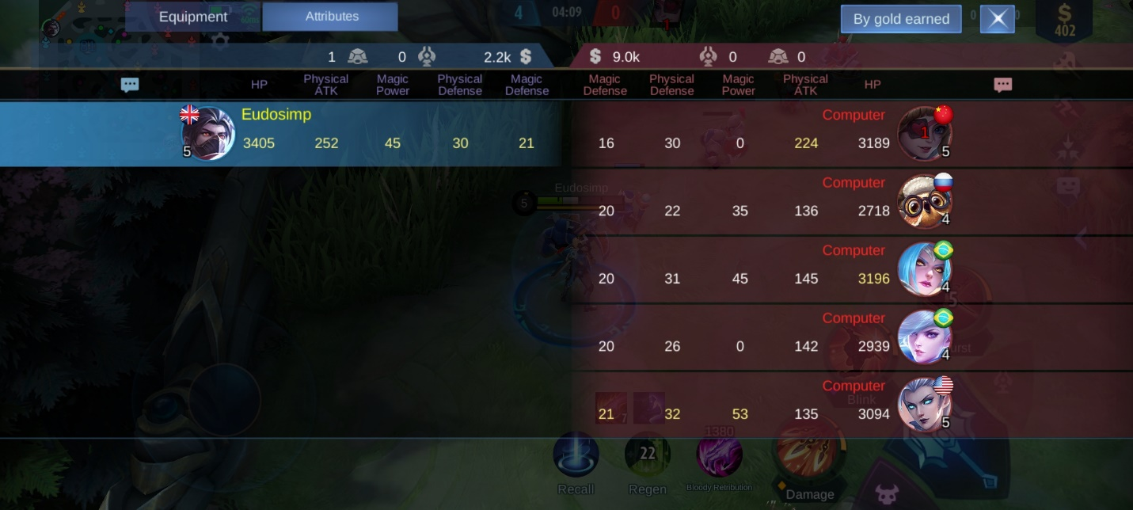

Hero revamp

Kalau kamu belum tahu, di dalam Project NEXT ada beberapa hero seperti Lancelot, Odette, Kagura, dan Hayabusa mendapat revamp, lho! Sebelumnya sudah ada hero-hero yang mendapat revamp di antaranya Eudora, Alpha, Argus, dan lainnya. Jadi, selain mereka memiliki animasi saat melakukan recall, efek dari skill mereka juga mendapat perubahan. Apa saja ya perubahan dari ke empat hero di atas?

Lancelot

Semakin terlihat maskulin di dalam art-nya, serangan dari skill satu atau puncture Lancelot ini juga akan membuat musuh ditandai dan bisa dengan mudah membuat hero ini mengincar lawannya dengan cepat.

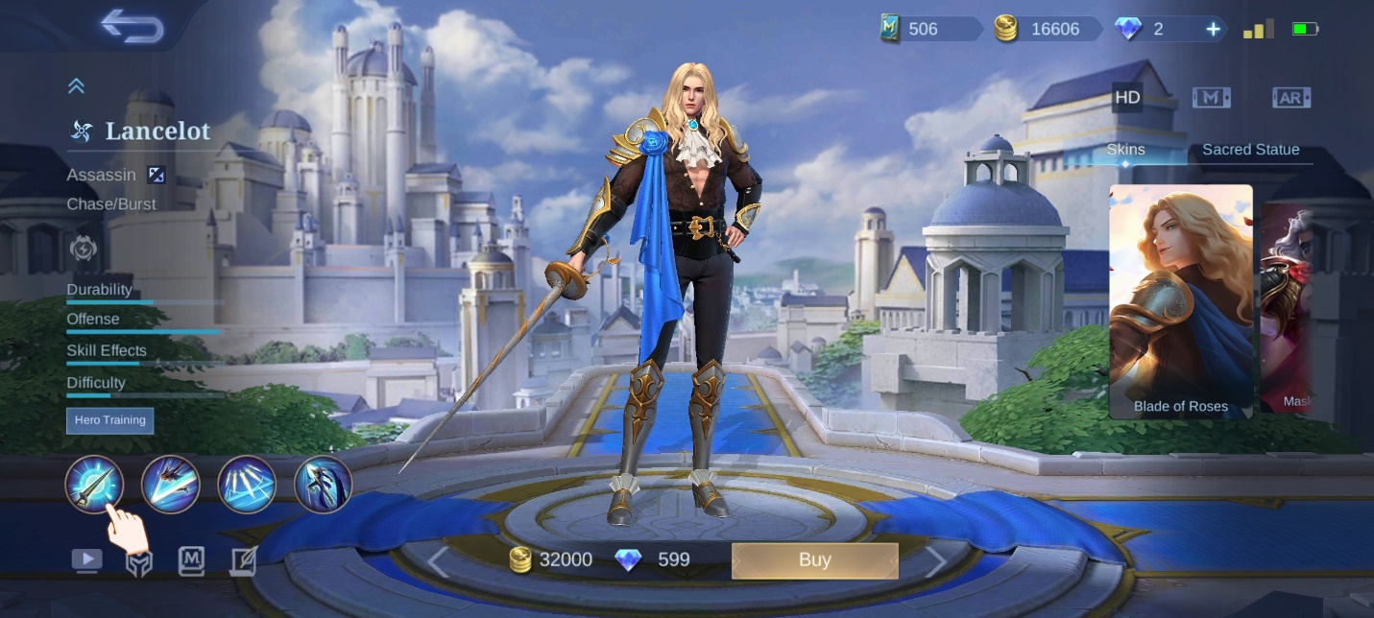

Odette

Si cantik pujaan Lancelot ini mendapat perubahan efek dari skill dua atau blue nova miliknya, serangannya memiliki area yang lebih besar. Selain itu jarak serang dari ultimate atau swan song Odette pun bertambah, bahkan hero ini bisa melakukan leap untuk mendekati hero lawan yang ingin diserang, lho.

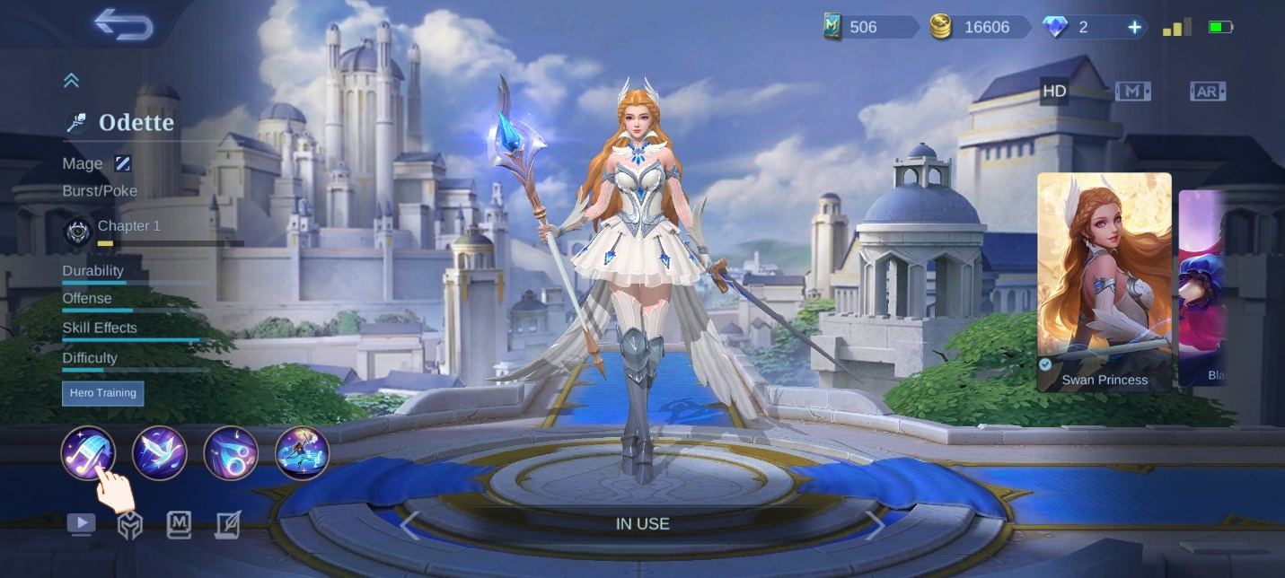

Hayabusa

Ninja tampan yang satu ini berpenampilan baru dengan tambahan penutup muka dari hidung sampai dagunya dan kini rambut kerennya sudah bisa kamu lihat secara langsung. Gerak larinya juga sedikit berubah, begitupun senjata yang ia keluarkan di skill satu juga berubah, tadinya berupa shuriken, setelah update menjadi kunai.

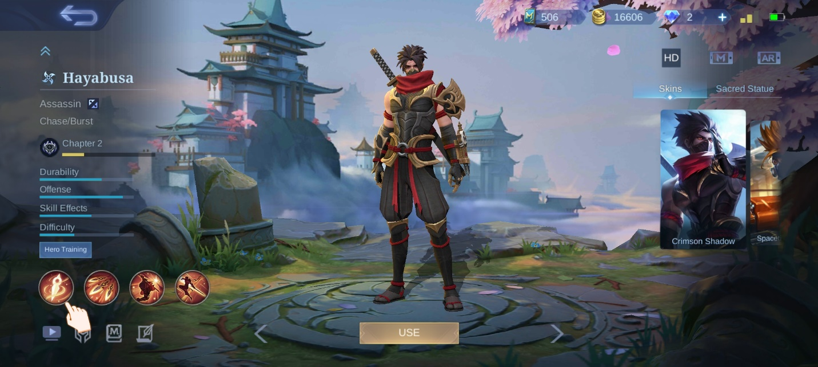

Kagura

Si imut yang satu ini semakin terlihat imut dengan pita di rambutnya. Area serangan dari skill seimei umbrella Kagura pun semakin luas. Serangan melempar payung dari Kagura juga bertambah cepat. Kalau kamu jago, bisa saja kamu membuat hero dengan role mage ini malah menjadi seperti role assassin dengan serangan cepatnya. Pasti keren banget.

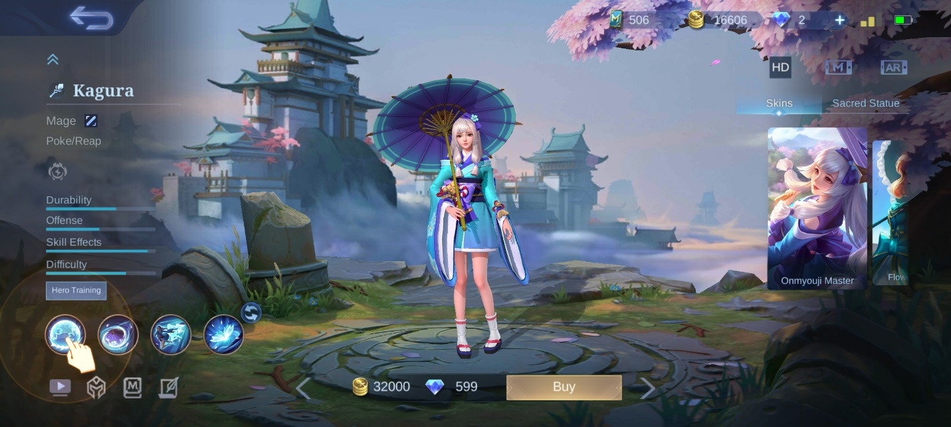

Kesimpulan

Game populer yang satu ini memang tidak ada habisnya untuk menjadi bahasan karena seiring berjalannya waktu akan selalu ada hal baru yang diberikan dari developernya. Teori tentu bukan hal yang cukup untuk kamu memahami game seperti Mobile Legends : Bang Bang ini, praktik langsung dengan sering bermain adalah kunci agar kamu bisa menjadi pro player dengan cepat.

Sudah tahu belum kalau kamu bisa memainkan game ini layaknya DOTA? Betul banget, kamu bisa mainkan Mobile Legends : Bang Bang di PC atau laptop kamu, lho. Caranya mudah banget, kamu cuma perlu mengunduh emulator game android LDPlayer ke PC atau laptop kamu dan mainkan game ini dengan setting yang sesuai dengan kenyamanan kamu, mudah banget, kan? Makanya, tunggu apa lagi? Ayo mainkan game ini di PC atau laptop kamu dan rasakan keseruannya!